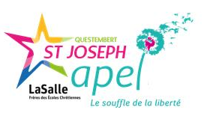
MALAGASY GOSPEL & Kilema
Dreaming Africa

Venez passer une belle soirée avec la Malagasy Gospel ! Une chorale de 12 jeunes filles malgaches accompagnées d’un soliste et d’un musicien non-voyants, se produira en concert le Lundi 13 Novembre à 20h à l'Asphodèle de Questembert
Le concert débutera par des chants partagés avec des jeunes de la chorale du collège.

Kiléma, artiste international malgache, dirige le groupe pour une tournée d’un mois, à travers La France puis l’Espagne. Une chorégraphie rythmée et originale souligne la beauté de cette chorale émouvante et invite le public à découvrir un large répertoire en langues malgache, zoulou, espagnole, française et anglaise.

Ce projet interculturel témoigne du quotidien de ces jeunes originaires de quartiers populaires de Tulear, au sud-ouest de Madagascar. L’activité chorale permet chaque semaine à 200 jeunes filles de répondre par le chant à la rudesse de leur quotidien (pauvreté, déscolarisation, violence, grossesses précoces, prostitution…).

On ne ressort jamais indemne d’un concert de la Malagasy Gospel. Préparons-nous au voyage, accompagnés par ces joyeuses voix timbrées si remarquables et expressives.
La participation est libre (sur place). Le nombre de places de la salle est limité. Si vous êtes intéressés, nous vous recommandons de réserver vos places :
- soit en ligne sur https://eaudecoco.org/malagasy-gospel-sejour/
- soit en complétant le coupon ci-dessous à retourner pour mercredi 8 novembre au plus tard
La soirée est ouverte à tous !
N'hésitez pas à en parler autour de vous.
Pour la buvette de l'entracte, nous vous sollicitons pour la réalisation de gâteaux. Merci de le préciser sur le coupon ci-dessous.

Nous vous remercions par avance pour le bon accueil que vous ferez à cette action et espérons que vous passerez une bonne soirée. Les bénéfices seront intégralement remis à l’association Eau de Coco.
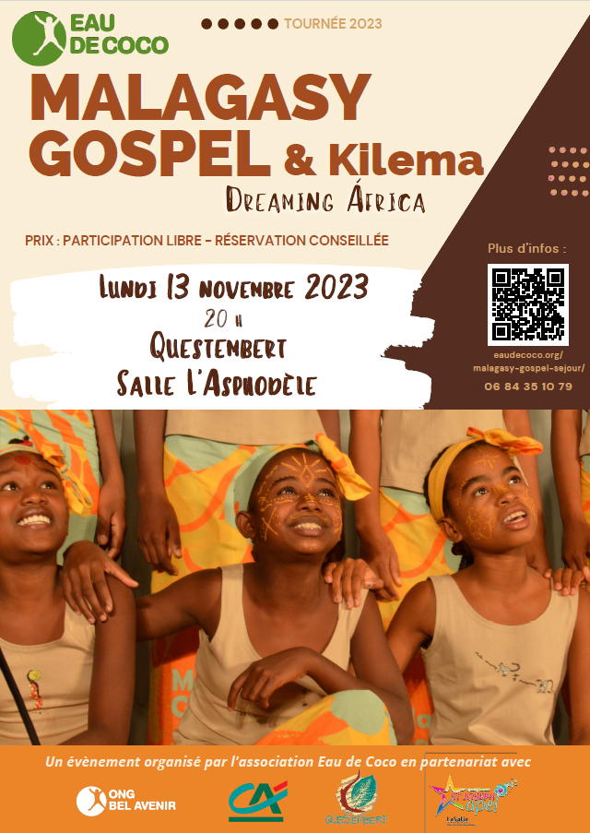

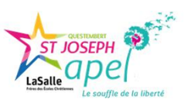
Réservations Entrées Malagasy Gospel / Réalisation d'un gâteau
(Coupon à retourner au secrétariat pour mercredi 8 novembre au plus tard)
Si vous avez des questions, vous pouvez nous contacter : apelsaintjoseph.questembert@gmail.com

Nom et prénom: ………………..........................................…………………………… Téléphone : ……………..............................………
Nom – Prénom de l’élève : ……….....................……...................................... Classe : ….............................………………………

Souhaite(nt) réserver des places pour la soirée : Nombre de personnes présentes ………………………….
Réalisation d'un gâteau - - à déposer le 13/11 à partir de 18h à l'Asphodèle

